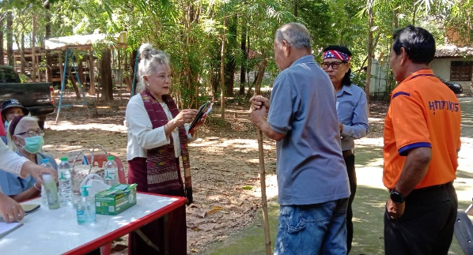
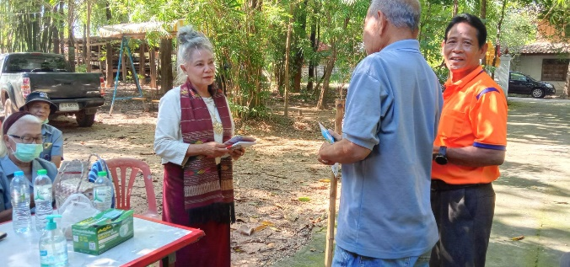
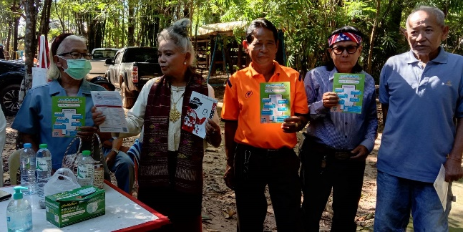
เมื่อวันที่ 11 ตุลาคม 2566 นางละออศรี บุญเติม เครือข่าย กสทช. ภาคประชาชนจังหวัดมุกดาหาร
ได้เข้าร่วมกับชมรมผู้สูงอายุ ณ วัดคำสายทอง ในเขตเทศบาล ตำบลมุกดาหาร อำเภอเมือง จังหวัดมุกดาหาร และได้ประชาสัมพันธ์ข้อมูลข่าวสารเกี่ยวกับสิทธิผู้บริโภคในกิจการโทรคมนาคม ไม่ให้ถูกเอาเปรียบจากผู้ให้บริการ และข้อมูลการรู้เท่าทันมิจฉาชีพ กลลวงต่าง ๆ รวมทั้งแจกเอกสารสื่อประชาสัมพันธ์ให้กับผู้เข้าร่วมในครั้งนี้
เพื่อเป็นประโยชน์ต่อยอดองค์ความรู้ลงสู่ชุมชนต่อไป

